Тема: Засоби підготовки і проведення презентацій.

Microsoft PowerPoint – програма, призначена для підготовки електронних презентацій. PowerPoint дозволяє створювати наочні презентації, інтегрувати текст, графіку, відео та інші елементи на окремих сторінках, що називаються слайдами. Зазвичай презентація у середовищі PowerPoint зберігається як файл з розширеннями *.ppt або *.pptx.

Запуск програми:

Пуск⇒Програми⇒Microsoft Office⇒Microsoft Office PowerPoint;
- правою кнопкою миші клацнути по порожньому місці та вибрати Створити⇒ Презентація Office PowerPoint;
- через іконку (піктограму) на робочому столі або на панелі швидкого запуску програм;
- через файловий менеджер викликати будь-який файл PowerPoint;
- Пуск⇒Виконати…⇒ у вікні написати powerpnt і натиснути Ok.

Елементи робочого вікна процесора Microsoft PowerPoint 2010 (див. Рис. 7.1)
Стандартні елементи, що знайомі користувачеві по більшості програм пакету Microsoft Office – рядок заголовку, панель швидкого доступу, стрічка команд із закладками, рядок стану, лінійки тощо.
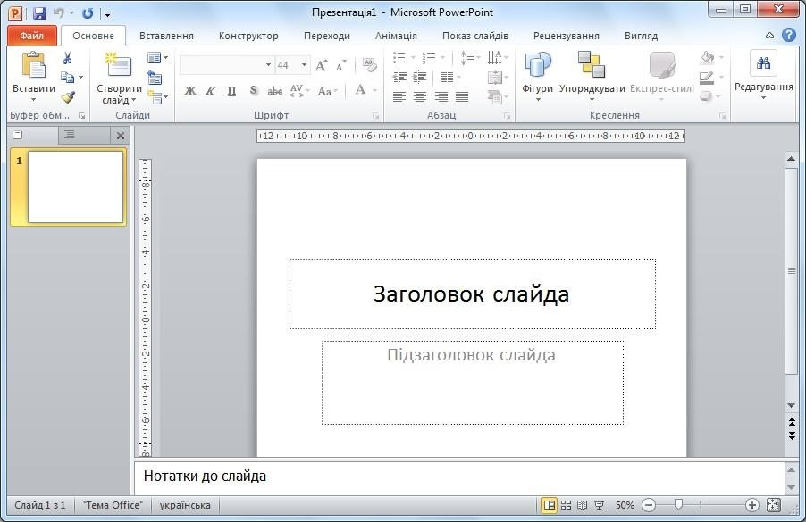
Область структури у лівій частині вікна містить дві вкладки – Структура та Слайди, які відображають відповідно структуру тексту на кожному слайді та ескізи слайдів презентації.
Панель швидкого
доступу
Стрічка
Рядок заголовку
Область структури
Рядок стану Область нотаток
Режими роботи PowerPoint
Область слайду
Рис. 7.1. Робоче вікно Microsoft PowerPoint 2010

Область слайда розташована у центральній частині вікна, тут відображається поточний слайд у тому вигляді, в якому він з’явиться у презентації.
Під областю слайда у нижній частині вікна розташована Область нотаток, в якій за потреби записуються нотатки доповідача до кожного зі слайдів.

Режими роботи PowerPoint
У Microsoft PowerPoint є чотири основні режими:
- звичайний режим;
- режим сортувальника слайдів;
- режим подання читання;
- режим перегляду слайдів.
Перехід між режимами здійснюється за допомогою вкладки Вигляд або кнопок, розміщених ліворуч від горизонтальної смуги прокручування – .

Створення презентації
При натисканні на вкладці Файл та виборі команди Створити відкриється перелік доступних шаблонів і тем для створення презентації (див. Рис. 7.2).
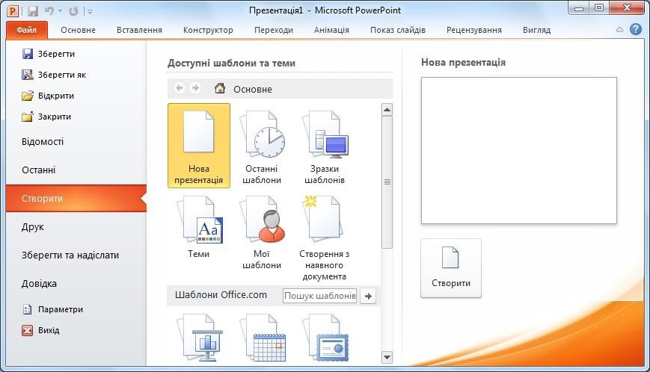
Рис. 7.2. Вікно створення нової презентації
Нова презентація або кнопка Створити дозволяють створити порожню презентацію без будь-якого змісту та форматування (така презентація також створюється після запуску PowerPoint);
Створення презентації на основі шаблону дозволяє взяти за основу презентації один з готових шаблонів PowerPoint. До групи Мої шаблони... входять раніше створені презентації, попередньо збережені у форматі шаблону.
При наявності підключення до мережі Інтернет можна також використовувати шаблони з розділу Шаблони Office.com.

Створення нового слайду
Новий слайд можна створити наступними способами:
- в області структури клацнути правою кнопкою миші на вкладці Слайди або по ескізу слайду та в контекстному меню вибрати Створити слайд;
- вкладка Основне⇒група кнопок Слайди⇒Створити слайд (при цьому в колекції, що відкриється можна обрати потрібний макет слайду):

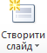
;
- натиснути комбінацію клавіш Ctrl+M;
- вибрати ескіз слайда, після якого потрібно вставити новий слайд, і натиснути клавішу
Enter.

Макет слайду
Існують різні варіанти (макети) розташування об’єктів на слайді. До таких об’єктів належать: текстові рамки, таблиці, діаграми, малюнки, фігури, картинки тощо.
Макет слайду можна задати за допомогою:
- вкладки Основне⇒група кнопок Слайди⇒ Макет:

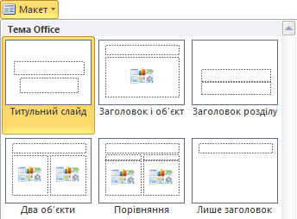
;
- команди Макет у контекстне меню слайда або ескізу слайда.

Введення та форматування тексту
Для введення тексту призначене поле, обмежене пунктирними лініями – заповнювач. Якщо введений текст не поміщається в заповнювач, розмір тексту в програмі PowerPoint зменшується таким чином, щоб підігнати його під наявне місце. При необхідності цю функцію можна вимкнути.
Щоб додати текст поза заповнювачем, можна скористатися кнопкою Текстове Поле на
вкладці Вставлення.
Текст також можна вводити на вкладці Структура.
За замовчуванням для тексту використовується формат – маркерований список. Налаштування оформлення тексту можна виконати за допомогою груп кнопок Шрифт та Абзац на вкладці Основне.

Дизайн слайду

Тема
Тема визначає зовнішній вигляд та колір слайдів, включаючи фон, стилі маркерів та шрифту, розмір і колір шрифту, розміщення заповнювачів і різні деталі оформлення.
Обрати тему можна на вкладці Конструктор⇒група Теми:
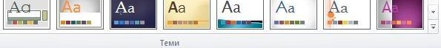.

Щоб побачити ескізи усіх тем, потрібно клацнути стрілку поруч з рядком ескізів.
Застосування теми можливо до одного слайду, декількох вибраних слайдів або до усіх слайдів на будь-якій стадії створення презентації. Згодом можна замінити використану тему іншою.

Колірна схема
Колірна схема складається з восьми кольорів, що використовуються при оформленні слайду для колірного виділення фону, тексту або окремих рядків, тіней, тексту заголовка, заливок, акцентів (наприклад, маркерів списку) і гіперпосилань.
Для перегляду колірної схеми поточного слайду виділіть його, а потім оберіть на вкладці
Конструктор⇒група Теми⇒Кольори:
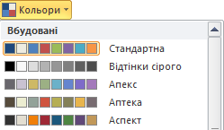.
Тема оформлення включає колірну схему, задану за замовчуванням, а також додаткові колірні схеми. Колірну схему можна застосувати до одного слайду, декільком вибраним слайдів або до усіх слайдів.

Шрифти та ефекти
Крім зміни схеми кольорів теми, можна змінити шрифти і ефекти теми презентації. Для перегляду колекції шрифтів скористайтеся вкладкою Конструктор⇒група Теми⇒Шрифти:
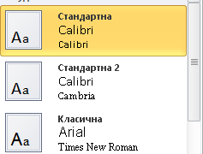.
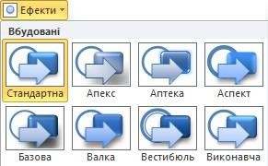
Для зміни ефектів теми необхідно обрати на вкладці Конструктор⇒група Теми⇒Ефекти:

.

Тло слайдів презентації
На слайдах презентації також можна змінювати стилі і формат тла. Способи застосування тла слайду:
- вкладка Конструктор⇒група Теми⇒Стилі тла:

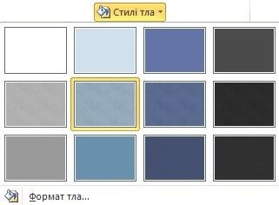
;
- діалогове вікно Формат тла, що відкривається командою Формат тла в контекстному меню слайда або ескізу слайда або клацанням на опцію Формат тла у випадаючому меню Стилі тла.
У діалоговому вікні Формат тла (див. Рис. 7.3), можна задати власний дизайн тла для слайдів: як для одного поточного слайда, так і для презентації в цілому.
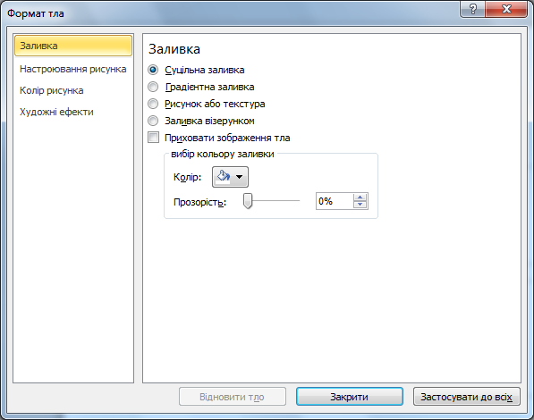
Рис. 7.3. Діалогове вікно «Формат тла»

Вставка об’єктів на слайд
Вставка більшості графічних об’єктів та робота з ними майже нічим не відрізняється від вставки аналогічних об’єктів у середовищі Microsoft Office Word.
Для додавання на слайд графічного об’єкта потрібного типу є декілька можливостей:
- скористатись одним із інструментів вкладки Вставлення:
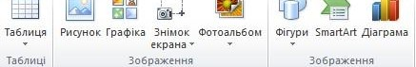;
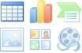
- скористатися макетом слайду, що містить рамку для вставки графічного об’єкта:

.
Залежно від типу графічного об’єкта, його форматування відбувається за допомогою контекстного меню об’єкта або вкладки Формат.

Вставка діаграм
При створенні діаграми в додатку PowerPoint робота з її даними виконується за допомогою Microsoft Excel 2010.
Додати в презентацію діаграму можна двома способами.
- використати відповідний макет слайда (наприклад, Заголовок та об’єкт), клацнути на значку .
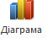
- вкладка Вставлення⇒група кнопок Зображення⇒ Діаграма:

.
У діалоговому вікні Вставка діаграми можна переглянути список доступних типів діаграм і обрати потрібну. Після чого у новому вікні відкриється аркуш Microsoft Excel з прикладом даних (див. Рис. 7.4). Необхідно замінити початкові дані на власні, в результаті чого буде змінена діаграма, та клацнути мишею поза діаграмою. Відповідно, для активізації електронної таблиці і редагування діаграми треба двічі клацнути на діаграмі.
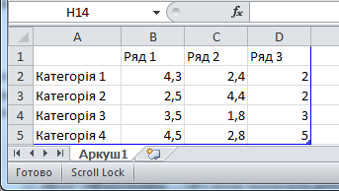
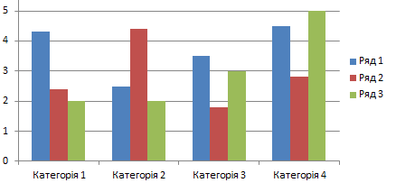
Рис. 7.4. Вставка діаграми до презентації
Діаграму можна змінити в самому додатку PowerPoint, в тому числі поміняти її зовнішній вигляд, розмір і розташування.

Тема: Оформлення та демонстрація презентацій.

POWERPOINT

Зразок слайдів
Зразок слайдів – це верхній слайд в ієрархії слайдів, який зберігає відомості про оформлення слайдів та макети, включно з відомостями про фон, колір, шрифти, ефекти, розміри об’єктів слайду та розміщення.
Ключова перевага змінення та використання зразків слайдів полягає в тому, що можна здійснювати універсальні зміни стилів для кожного слайда у презентації.
Змінити зразок слайда можна на вкладці Вигляд⇒група Режими перегляду презентації⇒Зразок слайда:

Вставка гіперпосилань
.

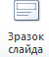
Вставка гіперпосилань і кнопок дії

Гіперпосилання у Microsoft PowerPoint визначає зв’язок одного слайда з іншим в одній презентації, або зі слайдом з іншої презентації, адресою електронної пошти, веб-сторінкою або файлом. У якості гіперпосилання можна використати деякий фрагмент тексту або об’єкт, наприклад, рисунок, схему, фігуру, об’єкт WordArt.
Гіперпосилання працюють тільки під час перегляду презентації в режимі Показ слайдів.
Для створення гіперпосилання, потрібно виділить текст або об’єкт, що буде використаний як гіперпосилання та виконати одну з дій:
- вкладка Вставлення⇒група кнопок Посилання⇒Гіперпосилання:
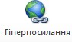.;
- вибрати у контекстному меню об’єкта команду Гіперпосилання;
- натиснути комбінацію клавіш Ctrl+К.
Відкриється діалогове вікно Додавання гіперпосилання (див. Рис. 8.1), де у полі
Зв’язати з можна вибрати зв’язок гіперпосилання з:
- файлом, веб-сторінкою – дозволяє зв’язати виділений об’єкт презентації з файлом іншого додатка, або з веб-сторінкою в мережі Інтернет;
- місцем в документі – дозволяє зв’язати виділений об’єкт презентації з будь-якою іншою частиною цієї ж презентації;
- новим документом – дозволяє зв’язати виділений об’єкт презентації з будь-яким новим порожнім документом (файлом);
- електронною поштою – дозволяє зв’язати виділений об’єкт презентації з адресою електронної пошти.

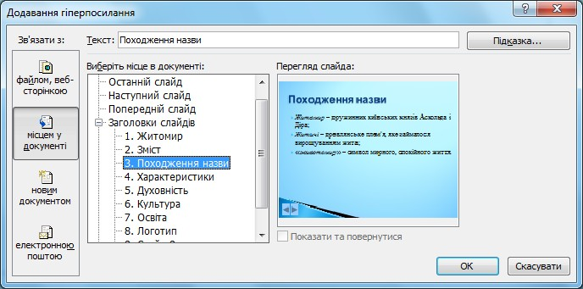
Рис. 8.1. Додавання гіперпосилання до презентації

Вставка кнопок дії
Кнопка дії є готовою кнопкою, яку можна вставити в презентацію та визначити для неї гіперпосилання.
Вставити кнопку дії можна обравши вкладку Вставка⇒група кнопок
Ілюстрації⇒Фігури⇒Кнопки дії:
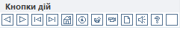.
У списку можна вибрати кнопку, яку потрібно додати, та за допомогою курсору намалювати її на слайді (керуюча кнопка по суті є фігурою, тому можна легко міняти її розмір, тип ліній, заливку, переміщати кнопку по слайду).
У діалоговому вікні Настроювання дії, потрібно задати спосіб запуску виконання дії, вибравши одну з двох вкладок Після клацання мишею або При наведенні вказівника миші (див. Рис. 8.2). Далі потрібно вказати тип дії, яка виконається тоді, коли користувач натисне кнопку (або наведе на неї покажчик миші).
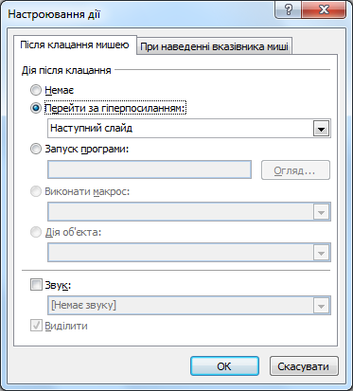
Рис. 8.2. Додавання гіперпосилання до презентації
Для організації переходу необхідно встановити перемикач у положення Перейти за гіперпосиланням і вибрати у списку необхідну адресу переходу, наприклад, Наступний слайд.
Для організації запуску деякого додатка потрібно встановити перемикач у положення Запуск програми і ввести в розташованому нижче полі необхідний шлях до додатка або скористатися кнопкою Огляд.

Додавання переходів між слайдами
Переходи між слайдами – це рухомі ефекти, які відображаються в режимі показу слайдів під час зміни слайдів. Можна налаштовувати швидкість кожного ефекту зміни слайдів, а також додати звук.
Для додавання переходу потрібно виділити слайд або ескіз слайда, до якого потрібно застосувати перехід і на вкладці Переходи у групі Перехід вибрати потрібний ефект:
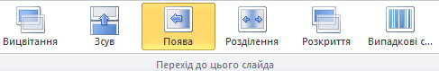.
Щоб переглянути інші ефекти переходу, потрібно натиснути стрілку поруч з рядком ескізів.
Щоб налаштувати тривалість, звук переходу між попереднім і поточним слайдами, потрібно скористатися вкладкою Переходи⇒група кнопок Хронометраж.

Налаштування анімації
Анімація (від англ. to animate – оживляти) – це спеціальний відео- або аудіоефект, доданий до слайду або окремого об’єкта слайду (тексту, рисунків, таблиць тощо).
Застосування анімаційних ефектів дозволяє керувати черговістю появи тексту та графічних об’єктів на слайдах, додає презентації динамічності, робить презентацію більш видовищною і цікавою. Перед застосуванням ефектів необхідно визначити з якою метою та які об’єкти будуть рухатись і яким чином, у якому порядку з’являтись (зникати) під час демонстрації

Типи анімаційних ефектів
Вхід – ефект визначає, яким чином зазначений об’єкт слайда буде з’являтися на екрані під час показу презентації.
Виокремлення – ефект дозволяє особливим чином привернути увагу до обраного об’єкта на слайді.
Вихід – ефект визначає, яким чином зазначений об’єкт слайда буде зникати з екрану під час показу презентації.
Шляхи переміщення – ефект дозволяє створити для вибраного на слайді об’єкта спеціальну траєкторію переміщення.

Додавання (зміна) ефекту
Для додавання ефекту, потрібно виділити об’єкт на слайді, до якого буде застосуватися анімація та вибрати потрібний анімаційний ефект на вкладці Анімація⇒група Анімація:
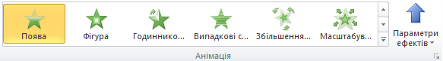.
Щоб переглянути повний перелік ефектів анімації потрібно натиснути , потрібно натиснути стрілку . Якщо потрібний ефект анімації відсутній у переліку, потрібно вибрати команду Інші ефекти. Відкриється діалогове вікно, у якому можна переглянути повний список ефектів анімації.
Після застосування анімації до об’єктів або тексту анімовані елементи позначаються на слайді за допомогою недрукованих нумерованих позначок, які відображаються поруч із текстом або об’єктом.

Додавання кількох анімаційних ефектів до одного об’єкта
Щоб додати кілька анімаційних ефектів до одного об’єкта, потрібно виділити об’єкт і

обрати на вкладці Анімація⇒група Додаткові параметри анімації⇒ Додати анімацію:
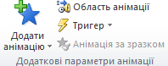.
Список усіх анімаційних ефектів на слайді можна переглянути на панелі Область анімації, яку можна відкрити, натиснувши на вкладці Анімація⇒група Додаткові параметри анімації ⇒Область анімації (див. Рис. 8.3).
Область анімації відображає важливі відомості про анімаційний ефект, зокрема тип ефекту, послідовність кількох ефектів, ім’я об’єкта, до якого застосовується ефект, і тривалість ефекту.

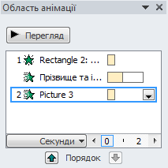
Тип ефекту

Список ефектів

Розширена часова шкала

Номер вказує порядок появи ефекту

Спосіб відтворення ефекту
Рис. 8.3. Область анімації

Кнопка перегляду ефектів
Часова шкала тривалості ефекту

Меню ефекту

Кнопки зміни порядку появи ефектів

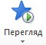
Щоб переглянути додані ефекти анімації, потрібно натиснути на вкладці Анімація або клацнути на кнопці на панелі Область анімації, або клацнути на піктограмі із зображенням зірочки , яка розташована біля ескізу слайда з анімаційним ефектом.

Напрямок ефектів
Напрямок визначає напрям відтворення обраного ефекту і залежить від виду ефекту (наприклад, ефекти Поява, Виліт, Занурення).
Для того, щоб задати напрям ефекту потрібно вибрати ефект анімації у списку ефектів і скористатися одним із способів:
- вкладка Анімація⇒група кнопок Анімація анімації⇒Параметри ефектів:
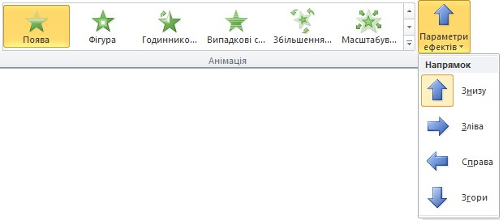
- вкладка Ефект у діалоговому вікні (назва вікна відповідає назві ефекту), що відкривається командою Параметри ефектів в меню ефекту або клацанням у лівому нижньому кутку групи кнопок Анімація (див. Рис. 8.4).

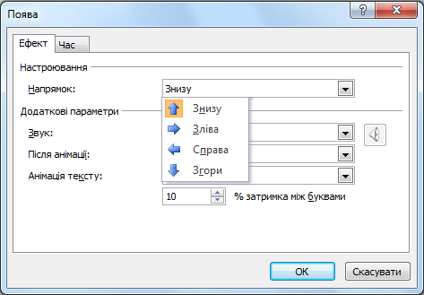
Рис. 8.4. Налаштування напрямку ефекту анімації

Додаткові параметри ефектів
На вкладці Ефект вище згадуваного діалогового вікна можна налаштувати додаткові параметри анімації (див. Рис. 8.5):
- Звук – дозволяє задати звуковий супровід для даного ефекту. Зі списку вибирається відповідний звук, при чому активізується кнопка , за допомогою якої можна встановити необхідну гучність звуку;
- Після анімації – дозволяє визначити спосіб закінчення анімації (наприклад, текст може бути пофарбований в будь-який новий колір);
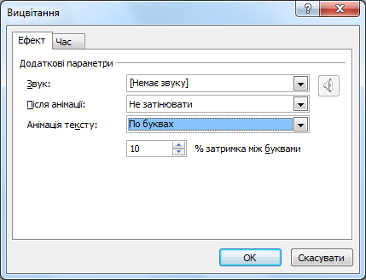
- Анімація тексту – дозволяє задати метод застосування анімації до тексту. За замовчанням вибирається значення Усі разом, тобто даний ефект застосовується одночасно до всього обраному тексту. Крім цього можна застосувати ефект до окремих слів (По словах) або навіть до літер вибраного тексту (По буквах).
Рис. 8.5. Налаштування додаткових параметрів анімації

Відтворення ефектів анімації
Існують три способи відтворення ефектів анімації:
- Після клацання – ефект починається при натисканні миші або клавіш клавіатури;
- З попереднім – ефект відтворюється автоматично із запуском попереднього ефекту (наприклад, з появою слайду тощо).
- Після попереднього – ефект відтворюється автоматично із запуском попереднього ефекту.
Спосіб запуску ефектів можна вибрати за допомогою:
- вкладки Анімація⇒група кнопок Хронометраж⇒Початок:

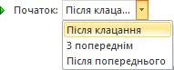
;
- контекстного меню ефекту у списку ефектів в Області анімації, або у меню, що розкривається за допомогою стрілки , що знаходиться праворуч від назви вибраного ефекту:
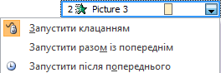;
- вкладки Час у діалоговому вікні (назва вікна відповідає назві ефекту), що відкривається командою Час в меню ефекту або клацанням у лівому нижньому кутку групи кнопок Анімація (див. Рис. 8.6).
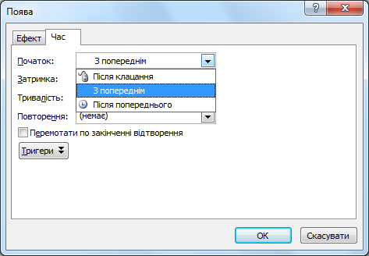
Рис. 8.6. Налаштування початку відтворення ефекту

Тривалість, затримка та повторення ефектів
Тривалість дозволяє задати швидкість виконання ефекту. Затримка визначає тимчасовий інтервал (в секундах), на який затримується початок виконання даного ефекту щодо точки відліку, заданої попереднім параметром.
Для налаштування тривалості та затримки ефектів анімації використовують:
- вкладку Анімація⇒група кнопок Хронометраж⇒Тривалість (Затримка):
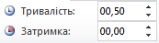;
- вкладку Час у діалоговому вікні (назва вікна відповідає назві ефекту), що відкривається командою Час в меню ефекту або клацанням у лівому нижньому кутку групи кнопок Анімація (див. Рис. 8.7).
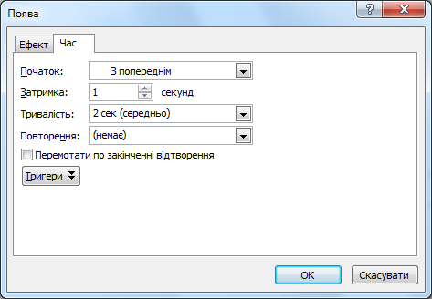
Рис. 8.7. Налаштування тривалості та затримки ефекту
Опція Повторення визначає, скільки разів даний ефект буде послідовно повторюватися.
За замовчанням вибирається значення (немає) – даний ефект виконується тільки один раз.

Встановлення прапорця на опції Перемотати після закінчення відтворення вимагає повернення об’єкта у вихідний стан після застосування ефекту (може знадобитися у випадках, коли після виконання анімації стан об’єкта змінюється, наприклад, об’єкт змінює колір або розмір).

Тригери
Тригер (від англ. trigger – спусковий гачок) – засіб анімації, що дозволяє задати спеціальну умову для запуску анімації. При цьому анімація запускається після клацання на деякий об’єкт презентації.
Перед тим як використовувати тригер, варто спочатку застосувати ефекти анімації до об’єктів на слайді. А потім задати тригер для виділеного об’єкту, який буде запускатися при клацанні на будь-який інший об’єкт презентації, за допомогою:
- вкладки Анімація⇒група кнопок Додаткові параметри анімації⇒Тригер:
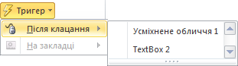;
- вкладки Час у діалоговому вікні (назва вікна відповідає назві ефекту), що відкривається командою Час в меню ефекту або клацанням у лівому нижньому кутку групи кнопок Анімація (див. Рис. 8.8).
При клацанні на кнопці Тригери надається доступ до двох положень:
  - Анімація як частина послідовності клацань – ефект буде запускатися при черговому клацанні в будь-якому місці слайда згідно свого положення у загальній послідовності запуску ефектів;
  - Почати виконання ефекту після клацання – у списку, що розташований праворуч можна вибрати об’єкт слайда, при клацанні на якому буде запускатися даний ефект.
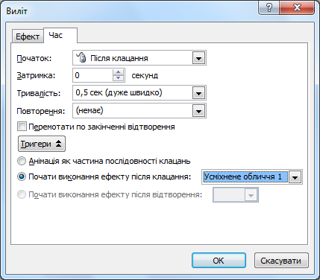
Рис. 8.8. Налаштування тригерів

Анімація об’єктів SmartArt та діаграм
Оскільки зазвичай об’єкти SmartArt та діаграми являють собою багаторівневі структуру, що складається з декількох елементів, то можна задати певну послідовність їх появи за допомогою:
- вкладки Анімація⇒група кнопок Анімація анімації⇒Параметри ефектів:
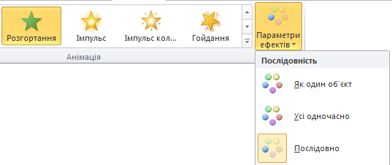

- вкладка Анімація SmartArt (діаграми) у діалоговому вікні (назва вікна відповідає назві ефекту), що відкривається командою Параметри ефектів в меню ефекту або клацанням у лівому нижньому кутку групи кнопок Анімація (див. Рис. 8.9).
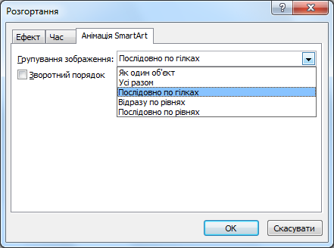
Рис. 8.9. Налаштування напрямку ефекту анімації

Видалення ефектів
Для видалення вибраного ефекту потрібно у його меню в Області анімації обрати команду Видалити або просто натиснути клавішу Delete.

Показ слайдів
Для того щоб переглянути презентацію, потрібно виконати одну з дій:
- вкладка Показ слайдів⇒група кнопок Розпочати показ слайдів⇒кнопки З початку/З поточного слайда:
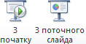;
- перейти в режим Показ слайдів, натиснувши кнопку ;
- натиснути клавішу F5.

Щоб перейти до наступного слайду презентації, потрібно виконати одну з дій:
- клацнути у будь-якому місці екрана лівою кнопкою миші та обрати Далі;
- натиснути клавішу пробіл;
- натиснути клавішу ↓ або →;
- натиснути клавішу Page Down;
- клацнути на кнопці , що розташована в лівому нижньому кутку екрану.
Щоб повернутися до попереднього слайду презентації, потрібно виконати одну з дій:
- клацнути у будь-якому місці екрана лівою кнопкою миші та обрати Назад;
- натиснути клавішу Backspace;
- натиснути клавішу ↑ або ←;
- натиснути клавішу Page Up;
- клацнути на кнопці , що розташована в лівому нижньому кутку екрану. Для закінчення перегляду презентації потрібно натиснути клавішу Esc.

Пошук слайда під час показу презентації
Щоб в режимі Показ слайдів відшукати потрібний слайд, необхідно скористатися навігатором слайдів. Для цього, клацнувши правою кнопкою миші в будь-якому місці екрану, потрібно відкрити контекстне меню і вибрати у ньому команду Перейти до слайда. У підменю, що відкриється, будуть перераховані всі слайди поточної презентації, серед яких можна вибрати потрібний слайд.

Налаштування показу презентації
Задати основні параметри показу презентації PowerPoint можна за допомогою вкладки
Показ слайдів⇒група кнопок Настроювання ⇒Настроювання показу слайдів:
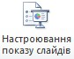.
Відкриється діалогове вікно Настроювання презентації, у якому можна виконати такі налаштування (див. Рис. 8.10):
У групі Показ слайдів можна встановити прапорці на опціях, що керують способом демонстрації слайдів:
- керований доповідачем (увесь екран) – зміна слайдів виконується вручну за допомогою миші або клавіатури, в звичайному порядку у повноекранному режимі показу слайдів;
- керований користувачем (вікно) – презентація демонструється не на повному екрані, а в окремому вікні персонального комп’ютера;
- автоматично (увесь екран) – подібний режим показу слайдів забезпечує презентацію від можливих змін, які користувачі можуть випадково в неї внести. Показом слайдів можна буде управляти тільки за допомогою миші.
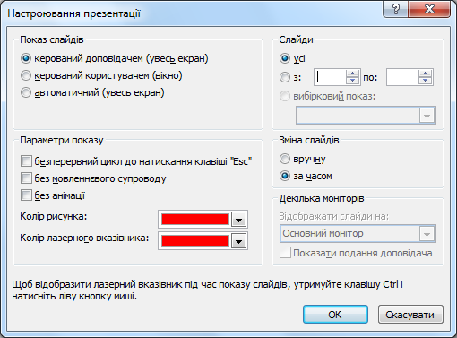
Рис. 8.10. Налаштування презентації
У групі Параметри показу можна встановити прапорці на опціях, що керують режимами демонстрації слайдів:
- неперервний цикл до натискання клавіші “Esc” – забезпечує автоматичний перехід до першого слайду презентації після показу її останнього слайда, поки не буде натиснута клавіша Esc;
- без мовного супроводу – вмикається відтворення всього звукового супроводу, присутнього у презентації;
- без анімації – відключається будь-яка анімація об’єктів на слайдах.
У полях Колір пера та Колір лазерного вказівника можна задати колір, яким буде малювати інструмент виділення.
У групі Слайди задається діапазон слайдів для показу. При установці перемикача в положення усі будуть демонструватися всі (неприховані) слайди презентації. При установці перемикача в положення з і по будуть демонструватися тільки слайди, номери яких потрапляють в заданий діапазон.
За допомогою перемикача Зміна слайдів можна задати необхідний режим зміни слайдів при демонстрації – вручну або через встановлений для них інтервал.
Поле Декілька моніторів дозволяє демонструвати слайди в повноекранному режимі на іншому моніторі при одночасному їх перегляді у звичайному режимі на основному моніторі.

